兴国县市场监督执法稽查局2021年
单位预算
目 录
第一部分 兴国县市场监督执法稽查局概况
一、部门主要职责
二、机构设置及人员情况
第二部分 兴国县市场监督执法稽查局2021年单位预算表
一、《收支预算总表》
二、《部门收入总表》
三、《部门支出总表》
四、《财政拨款收支总表》
五、《一般公共预算支出表》
六、《一般公共预算基本支出表》
七、《一般公共预算“三公”经费支出表》
八、《政府性基金预算支出表》
九、《项目支出绩效目标表》
第三部分 兴国县市场监督执法稽查局2021年单位预算情况说明
一、2021年部门预算收支情况说明
二、2021年“三公”经费预算情况说明
第四部分 名词解释

第一部分 兴国县市场监督执法稽查局概况
一、部门主要职责
兴国县市场监督管理执法稽查局是由兴国县市场监督管理局管理，列入政府行政执法序列，兴国县市场监管领域的综合行政执法机构。兴国县市场监督执法稽查局以兴国县市场监督管理局的名义，依法统一行使市场监督管理执法权。
（一）贯彻执行国家和地方关于市场监管的法律、法规、规章和政策，拟订并组织实施全县市场监管执法政策、计等。
（二）负责受理全县市场监管领域违反相关法律、法规、规章的举报投诉工作。
（三）负责组织指导市场主体准入、生产、经营、交易中的有关违法行为和案件查办工作；组织指导查办大案要案和跨区域案件工作；组织实施乡镇市场监督管理综合执法工作。
（四）负责查处违法网络交易和相关服务、无照生产经营和相关无证生产经营、违法广告、虚假宣传等破坏市场经济秩序的违法案件。
（五）负责查处产品质量、计量、标准、认证认可、特种设备的违法案件。
（六）负责查处食品（含特殊食品）、药品、医疗器械、化妆品、盐业等领域的违法案件。
（七）负责查处价格收费违法、不正当竞争、违法直销、传销等违法案件。
（八）负责查处侵犯商标和专利知识产权、制售假冒伪劣产品的违法案件。
（九）负责查处权限内酒类流通、商业特许经营、 典当、成品油市场、零售商促销、零售商供应商公平交易、再生资源回收等方面的违法案件。
（十）负责受理市场监管的举报、投诉以及办理回复工作；负责全县市场监管法律、法规的宣传和综合行政执法业务骨干的教育和培训工作；负责全县市场监管综合行政执法队伍的年度考评和行政执法案卷的评查、统计和上报工作。
（十一）承担上级交办、司法机关或其他部门移送的案件线索核查、案件办理以及交办的其他任务。
二、机构设置及人员情况
兴国县市场监督执法稽查局编制数33人，其中：全额事业编制33人；实有人数30人，其中：在职人数30人，包括全额事业30人。

- 兴国县市场监督执法稽查局2021年单位预算表
一、《收支预算总表》
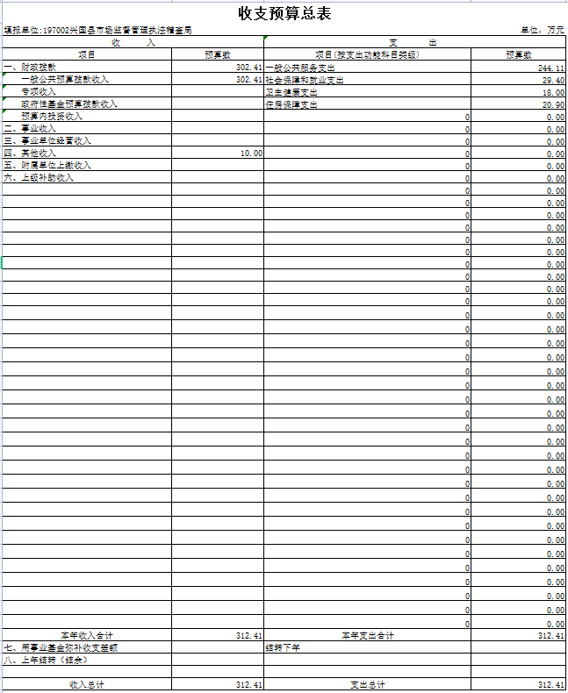

二、《部门收入总表》
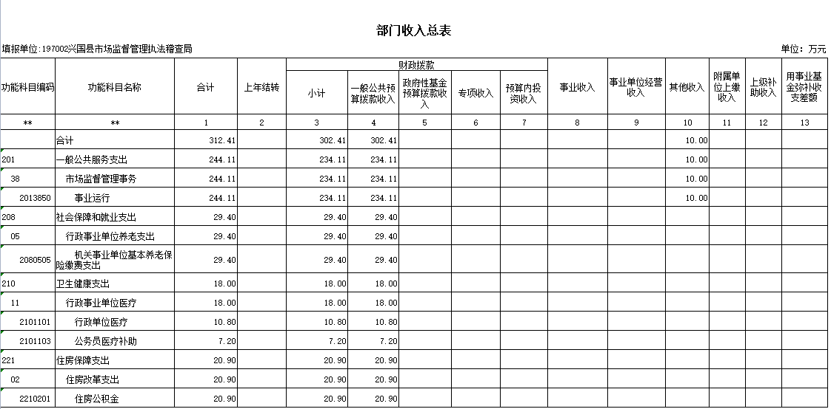
三、《部门支出总表》
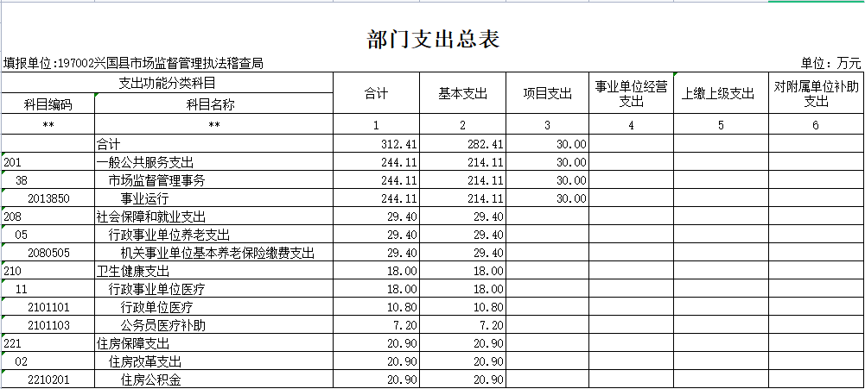

四、《财政拨款收支总表》

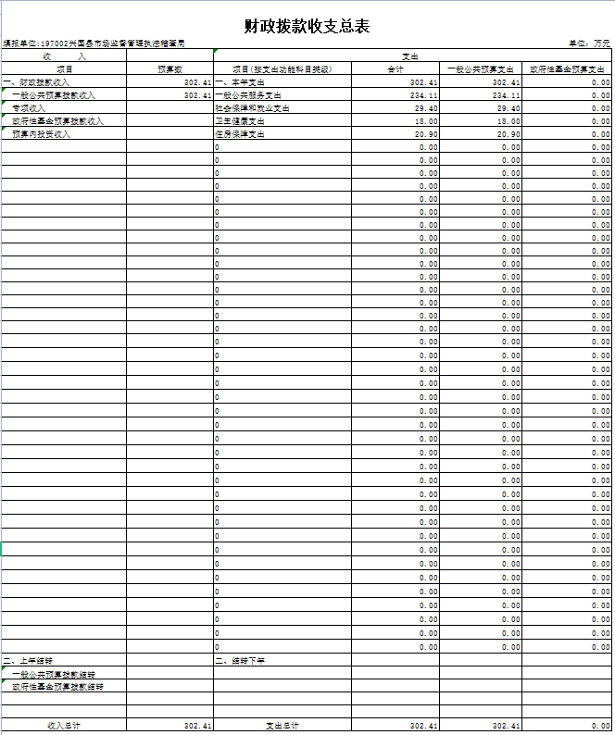

五、《一般公共预算支出表》
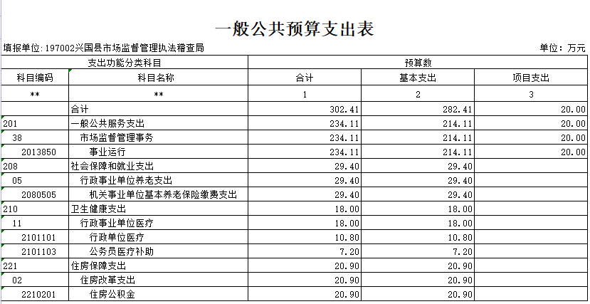
六、《一般公共预算基本支出表》
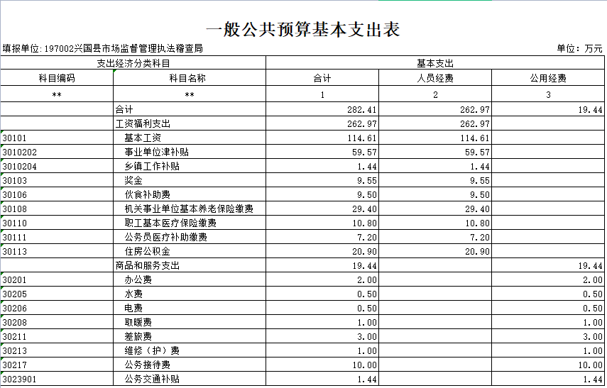

七、《一般公共预算“三公”经费支出表》
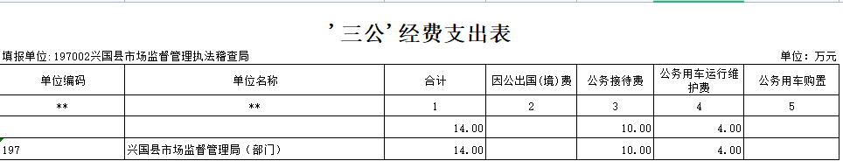
八、《政府性基金预算支出表》
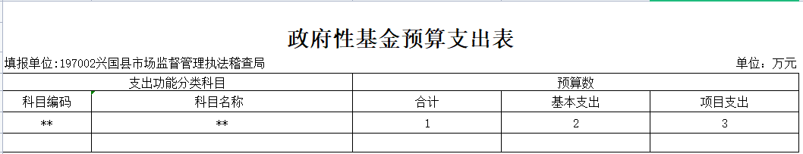

- 《重点项目绩效目标表》
本单位2021年度无纳入重点项目绩效管理项目。

第三部分 兴国县市场监督执法稽查局2021年单位预算情况说明
一、2021年部门预算收支情况说明
（一）收入预算情况
2021年兴国县市场监督执法稽查局收入预算总额为312.41万元。2020年执法稽查局非独立核算，无单独预算，无法比较上年数据。其中：财政拨款收入302.41万元，占收入预算总额的96.8%，包括财政拨款（补助）收入302.41万元。
（二）支出预算情况
2021年兴国县市场监督执法稽查局支出预算总额为312.41万元。2020年执法稽查局非独立核算，无单独预算，无法比较上年数据。其中：
按支出项目类别划分：基本支出282.41万元，占支出预算总额的90.4%，包括工资福利支出262.97万元、商品和服务支出19.44万元。项目支出30万元，占支出预算总额的9.6%，包括行政事业性项目支出20万元，其他资金（非本级预算内）10万元。
按支出功能科目划分：一般公共服务支出214.11万元，占支出预算总额的68.53%；社会保障和就业29.4万元，占支出预算总额的9.41%；住房保障支出20.9万元，占支出预算总额的6.69%；医疗卫生支出18万元，占支出预算总额的5.76%；专项工作经费支出30万元，占支出预算总额的9.6%。
（三）财政拨款（补助）支出情况
2021年兴国县市场监督执法稽查局财政拨款（补助）支出预算302.41万元，占支出预算总额的96.8%，具体为：一般公共服务支出214.11万元，占财政拨款（补助）支出的70.8%；社会保障和就业29.4万元，占财政拨款（补助）支出的9.72%；住房保障支出20.9万元，占支出预算总额的6.91%；医疗卫生支出18万元，占财政拨款（补助）支出的5.95%；专项工作经费支出20万元，占财政拨款（补助）支出的6.61%.
（四）政府性基金情况
2021年兴国县市场监督执法稽查局无政府性基金预算拨款安排的支出。
（五）机关运行经费等重要事项的说明
2021年部门或单位机关运行费预算19.44万元，无上年预算数，原因主要为：上年执法稽查局未独立核算。其中：办公费2万元，水费0.5万元，电费0.5万元，取暖费1万元，差旅费3万元，维修费1万元，公务接待费10万元，公务交通补贴1.44万元。
（六）政府采购情况
2021年部门或单位所属各单位政府采购总额12万元，其中：政府采购货物预算12万元。
（七）国有资产占有使用情况
截至2020年12月31日、本单位无车辆。
（八）绩效目标设置情况
2021年实行绩效目标管理的项目0个，涉及资金0万元：
二、2021年“三公”经费预算情况说明
说明部门或单位“三公”经费一般公共预算总额和结构，及各项增（减）变化原因。
2021年兴国县市场监督管理稽查局“三公”经费一般公共预算安排14万元。其中：
因公出国（境）费0万元，比上年增（减）0万元。
公务接待费10万元，无上年预算数，主要原因是：上年执法稽查局未独立核算。
公务用车运行维护费4万元，无上年预算数，主要原因是：上年执法稽查局未独立核算。
第四部分名词解释
一、收入科目
（一）财政拨款：指县级财政当年拨付的资金。
（二）事业收入：指事业单位开展专业业务活动及辅助活动取得的收入。
（三）事业单位经营收入：指事业单位在专业业务活动及辅助活动之外开展非独立核算经营活动取得的收入。
（四）上年结转和结余：填列2018年全部结转和结余的资金数，包括当年结转结余资金和历年滚存结转结余资金。
（五）上级补助收入：反映事业单位从主管部门和上级单位取得的非财政补助收入。
（六）其他收入：指除财政拨款、事业收入、事业单位经营收入等以外的各项收入。
二、支出科目
（一）行政运行：反映行政单位（事业单位）的基本支出。
（二）一般行政管理事务：反映行政单位（包括事业单位）未单独设置项级科目的其他项目支出。
（三）机关事业单位基本养老保险缴费支出：反映机关事业单位实施养老保险制度由单位缴纳的基本养老保险费的支出。
（四）行政单位医疗：反映行政事业单位基本医疗保险缴费经费。
（五）事业单位医疗：反映财政部门集中安排的事业单位基本医疗保险缴费经费。
（六）死亡抚恤：反映单位遗属人员生活补助。

